20２５年１１月４日
サーキュラーパーク九州株式会社
サーキュラーパーク九州株式会社、
「令和7年度 広域自治体における資源循環システム構築の実証事業」に参画
―中小地域での資源循環システム構築に向けた実証事業を開始 ―

サーキュラーパーク九州株式会社は、経済産業省「令和7年度 資源自律経済確立産官学連携加速化事業費（広域自治体における資源循環システムの構築に向けた実証事業）」に参画し、中小地域における、地域特性に応じた資源循環システムの構築に向け、再生プラスチックを中心とした再生材の大規模供給体制に関する課題を分析・検証します。

1. 背景
近年、世界的な資源制約や環境問題に対応するため、循環経済（サーキュラーエコノミー）への移行が加速しています。日本でも資源自律経済の実現を目指した取組が進められていますが、再生材の利用拡大や地域循環システムの構築は途上にあり、自治体間の更なる連携や、分別・回収・再資源化の高度化・スキーム構築が課題となっています。経済産業省は、広域的な循環システムの構築と、再生材の安定供給に向けた各種施策を進めており、株式会社三菱総合研究所が上記事業の委託先に採択され、サーキュラーパーク九州株式会社も中小地域において本実証に参画する運びとなりました。
※令和7年度資源自律経済確立産官学連携加速化事業費（広域自治体における資源循環システムの構築に向けた実証事業）に係る委託先の採択結果について（経済産業省）
https://www.meti.go.jp/information/publicoffer/saitaku/2025/s250729001.html

2. 本実証事業の概要
本実証事業は、再生プラスチックをはじめとする再生材の供給量を一層拡大するべく、再生材の回収から再資源化までのスキームを、大都市圏、地方都市、中小地域といった地域特性に応じて構築し、各地域の関係事業者とともに実証を行うことで、資源循環システムの構築を目指すものです。

図1 本実証事業の対象地域（予定）
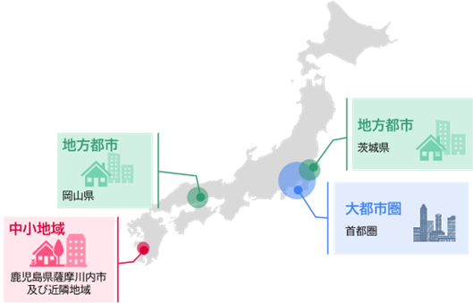

【中小地域】 （鹿児島県薩摩川内市等を想定）
- 特徴：家庭からの廃棄が中心のため回収量は少ないが、地域コミュニティが強く、住民による分別排出等の参画意識醸成が比較的容易
- ポイント：住民によるきめ細やかな分別排出により、リサイクル可能な資源を排出段階で分別してもらうことで、選別工程をできる限り省力化しリサイクルすることが可能。また、近隣の複数自治体で同様の分別排出を促すことで、広域回収を実現し回収効率の向上が望める
- 実証内容：
― 住民参加による分別排出を基盤とした広域回収システムを実証
― 地域コミュニティを活かした協働型循環モデルを構築

図4 中小地域での高度なリサイクルチェーンのあり方
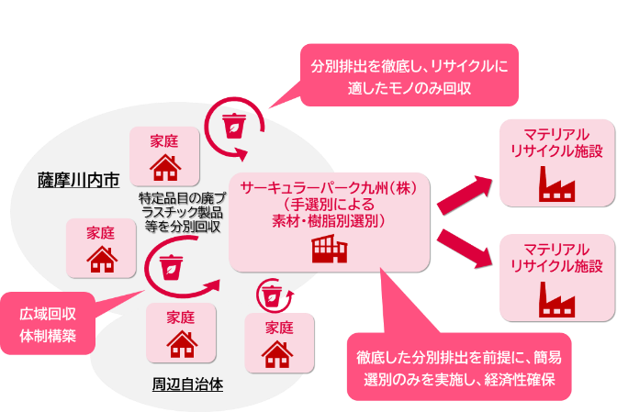

サーキュラーパーク九州株式会社は、創業以来緊密に連携してきた地元の薩摩川内市協力のもと、容器包装リサイクルプラスチックや粗大ごみ・不燃ごみ由来の製品プラスチックの回収、組成調査を実施するとともに、これまでに行った実証事業での知見や地域とのネットワークを活かして、より細かな分別での回収実証を実施いたします。
プラスチックの軽量という特性は、人口密集度の低い地域では、収集効率とコストのバランスに課題を生じさせます。こうした課題に対し、周辺自治体との連携による広域的な対応がどの程度有効かを検証するため、組成調査等を通じて精緻な基礎データの取得を進めます。

なお「大都市圏」は、首都圏およびその周辺等において、家庭・オフィス・店舗・工場等から廃棄されるオレフィン樹脂やPET樹脂等を対象にケミカルリサイクル・マテリアルリサイクルを実施、首都圏全体での循環型サプライチェーンモデルを検証します。
「地方都市」は、岡山県内自治体・茨城県内複数自治体において、家庭排出の廃プラスチックの集約および大規模選別施設での高度選別を実施し、高品質再生材の製造と効率的な循環モデルを検証します。

3. 今後の予定（または見通し）
本実証事業は2026年2月まで実施し、成果報告書として取りまとめます。2026年度以降、実証事業の結果を基に循環型ビジネスモデルの社会実装と全国展開を目指す予定です。

本件に関するお問い合わせ先
サーキュラーパーク九州株式会社 ソリューション事業部
メール：info@cpq.co.jp

※実証事業事務局
株式会社三菱総合研究所
エネルギー・サステナビリティ事業部門 GX本部 サーキュラーエコノミーグループ
メール：meti-plastic@ml.mri.co.jp

（参考）株式会社三菱総合研究所リリース
三菱総合研究所、「令和7年度 広域自治体における資源循環システム構築の実証事業」を開始
https://www.mri.co.jp/news/press/20251021.html

